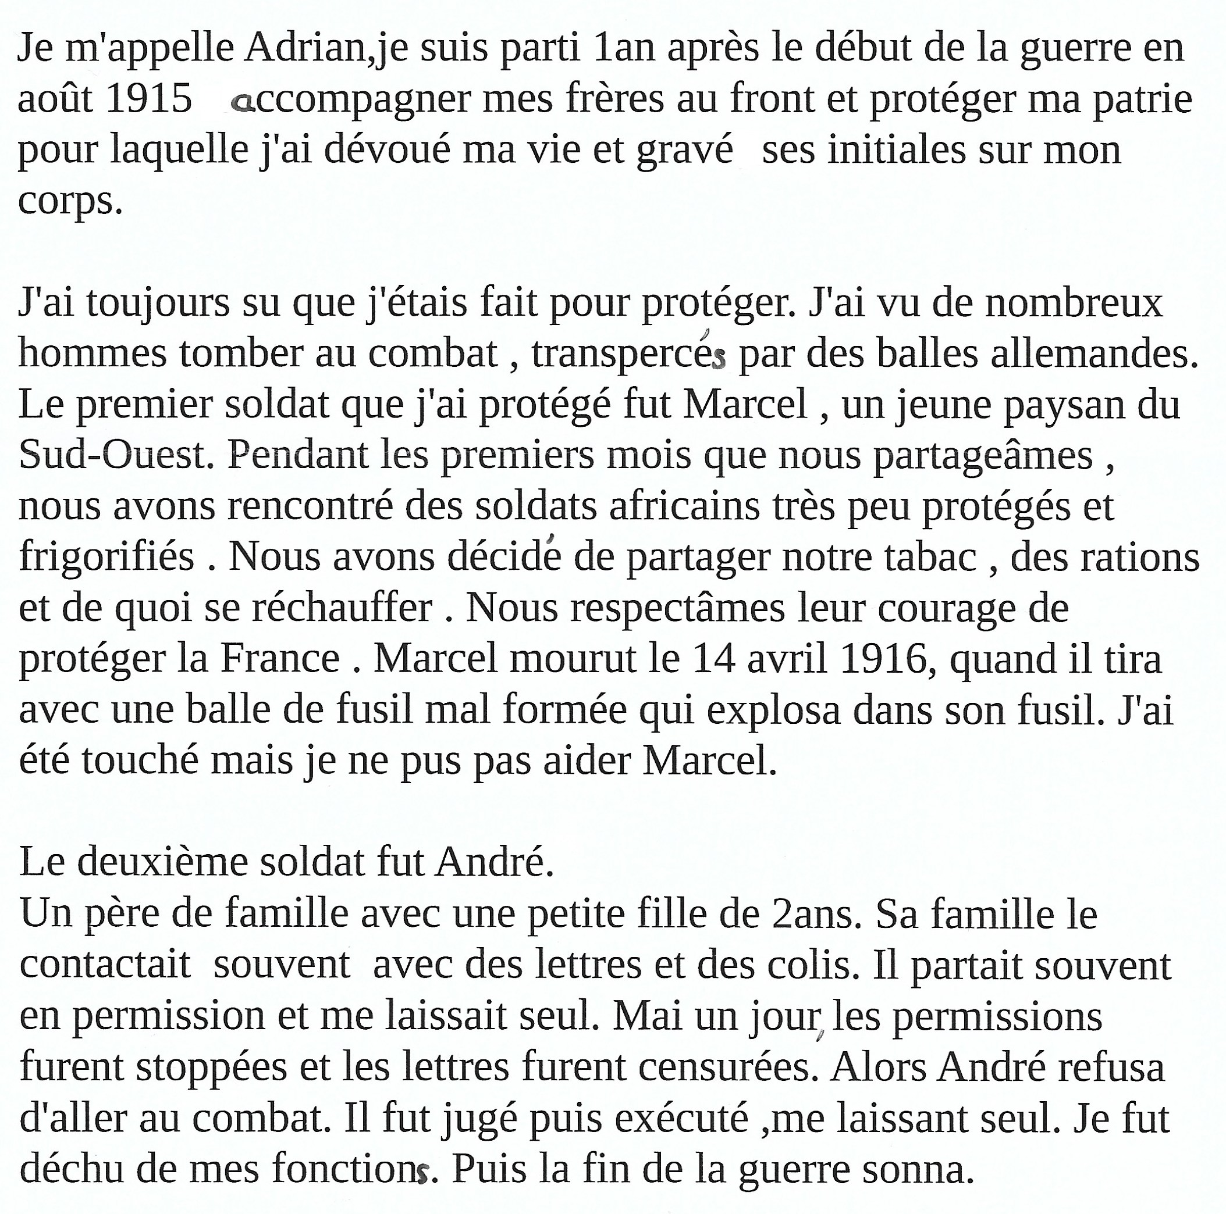

Paul, Rémy, Simon, Théo.

